ЕКАТЕРИНБУРГ

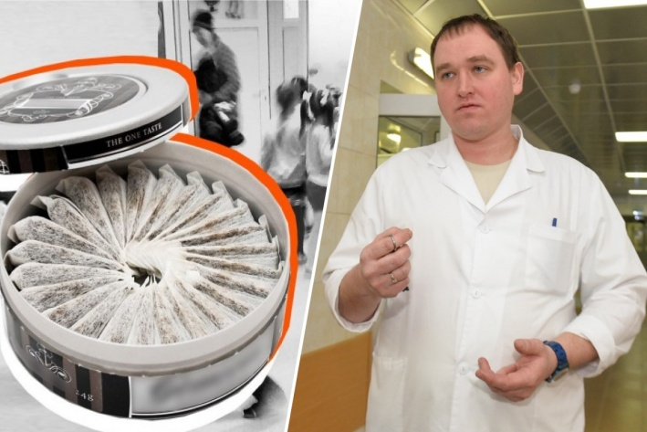
«Один "леденец" может привести к остановке сердца»: токсиколог — об употреблении школьниками снюса. В областном токсикоцентре спасают подростков, отравившихся никотиновыми «конфетами»

Главный внештатный токсиколог Свердловской области Андрей Чекмарев рассказал об опасности снюсов
Фото: Артем Устюжанин / E1.RU

У родителей школьников и учителей Екатеринбурга появился новый повод для беспокойства. Среди подростков стали популярны снюсы — никотиновые подушечки. Они не считаются табачной продукцией, ведь табака там нет, поэтому снюсы продаются легально во многих магазинах города, порой в яркой «конфетной» упаковке, в виде сладких леденцов. Дети угощают друг друга в школах, однако в одном таком с виду безобидном леденце никотина порой больше, чем в трех пачках сигарет.
Сейчас в областной центр острых отравлений регулярно привозят подростков, отравившихся никотиновыми «конфетами». Мы поговорили с главным внештатным токсикологом Свердловской области, заведующим центром Андреем Чекмаревым о том, чем опасны снюсы.
— Когда в токсикоцентр стали поступать первые пациенты?
— Начиная с сентября 2019 года. С этого времени в наш центр было доставлено восемь екатеринбургских школьников. Сколько отравившихся детей по всей Свердловской области, я пока сказать не могу, еще нет данных. Если состояние не тяжелое, к нам не перевозят, спасают в местных больницах. Самому младшему из наших пациентов 10 лет. Еще четверым подросткам тоже не больше 14. Возраст остальных от 14 до 17. Я специально поднял статистику за несколько лет. Раньше у нас никогда не было пациентов с отравлением никотином. Только с этого сентября и только подростки.
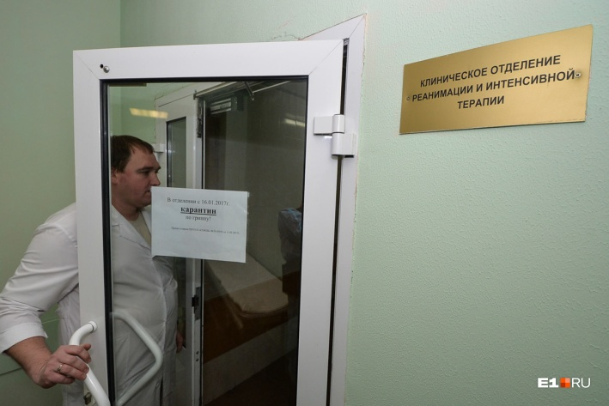
Фото: Артем Устюжанин / E1.RU

C сентября в Свердловский токсикоцентр стали поступать подростки с никотиновым отравлением.
— Как они объясняются? Откуда взяли снюсы?
— Говорят, что угостили в школе. После употребления пакетика у них сразу появилась слабость, недомогание, рвота. Взрослые вызвали скорую.
— Дети из благополучных семей?
— Один из них, самый младший, — ребенок из интерната. Остальные семейные. С виду все выглядят благополучно: опрятные, поведение нормальное.
— Какой эффект после употребления снюса?
— Если мы говорим про ребенка, то первое время возможно чувство эйфории. На короткий промежуток времени улучшается настроения. Но из-за большой дозы никотина, которая содержится в одном леденце, возникает клиника отравления: слабость, недомогание, головокружение, головная боль, тошнота, рвота. Плюс тахикардия, это тоже связано с действием никотина. Бывает повышение артериального давления, то есть гипертензия. На этом фоне возможна остановка сердца.
Ведь в одной дозе, то есть в одном леденце, содержание никотина — 60–90 миллиграммов. Сравните, в сигарете обычно содержится от 1 до 3 миллиграммов никотина. По данным из токсикологической литературы, смертельная доза никотина возможна при 0,5–1 миллиграмма на килограмм веса тела человека. Вес среднестатистического взрослого около 70 килограммов, то есть смертельная доза — 70 мг никотина. Среднестатистический ребенок весит 35–40 кг, то есть 30–40 мг — уже смертельная доза для него. Ребенок, засунув снюс под губу, за короткое время, 30 минут — 1 час, получает дозу никотина в 3–5 пачек сигарет.клама 14

— Недавно мальчик в Кольцово умер именно от остановки сердца. Родные уверены, что его угостили какими-то запрещенными веществами. Звучало название «крэк». Но, как вы говорили нам, это очень дорогой наркотик. Вряд ли у подростков были деньги на его покупку. Этим веществом, которое вызвало остановку сердца, может быть доступный и незапрещенный снюс?

15-летний Роман (имя изменено) умер от остановки сердца. Родные и друзья считают, что ему дали попробовать какой-то наркотик
Фото: страница Романа Вконтакте

— Да, крэк очень дорогой. Даже взрослые не могут себе позволить. Если судить по тем пациентам, которые поступают к нам при отравлении крэком или кокаином, это очень обеспеченные, платежеспособные люди. То есть теоретически к таким страшным последствиям, как остановка сердца, мог привести и снюс.
— Возможно выяснить, точно ли это был снюс?
— Да, при экспертизе в химико-токсикологической лаборатории при судебно-медицинском морге можно выявить никотин. Это не очень сложная методика.
— Всех ваших пациентов удалось спасти?
— Да, они поступили в состоянии средней тяжести. Все были выписаны.
— Вы, конечно, с коллегами-токсикологами из других регионов общаетесь, что они рассказывают? Смертельные случаи бывают в их практике?
— Участвовал в конференции анестезиологов Северо-Западного федерального округа, там была отдельная секция по токсикологии. Летальных исходов не наблюдалось. Говорили, что все случаи отравления снюсами происходят только с детьми. Все-таки взрослые, те, кто употребляет, — со стажем курильщика, плюс вес больше, чем у детей. Поэтому клиники отравлений у них нет. Но важное уточнение: данные по поводу летальных исходов от отравлений снюсами — только по стационарам. То есть всех детей, которые попали в стационары, удалось спасти. Хотя, возможно, смертельные исходы и были. Но до врачей эта информация уже не доходит.
— Как сейчас взрослым распознать, что ребенок пробует снюсы?
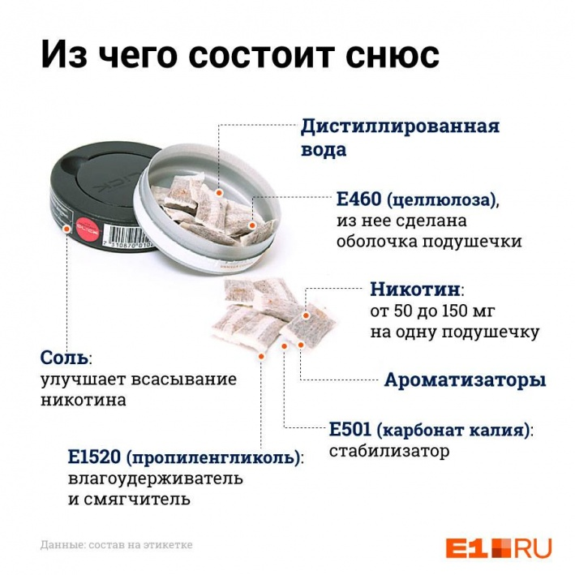
— Тут специфических симптомов нет, таких, чтобы посмотреть на ребенка и сразу понять. Возможно расширение зрачков. Но лучше проанализировать поведение: после эффекта эйфории может стать плохо, появится вялость, слабость. При регулярном употреблении возможно ухудшение умственной деятельности: стал плохо учиться. Надо смотреть на резкое изменение поведения. А причина может быть не только в снюсах, но и в других психотропных препаратах.

Фото: Анна Рыбакова / E1.RU

— Таких необратимых последствий, как после употребления синтетических наркотиков, нет? Психических расстройств, например, когда после выписки из токсикоцентра ваши пациенты отправлялись в соседние корпуса психиатрической больницы?
— Нет. Употребление никотина к изменениям психики не приводит. Но есть опасность, что снюсы сформируют никотиновую зависимость. И после их употребления подростки могут перейти на курительные смеси — те самые синтетические наркотики.
— Чем еще опасны эти вещества?
— Если снюсы употреблять регулярно, это приводит к никотиновой зависимости у детей. Хотя изначально их использовали в Швеции, в Швейцарии как заменители табака. То есть пропагандировали как средство бросить курить. Но у детей, которые не курили, а лишь употребляли «леденцы», наоборот, возникает никотиновая зависимость, и они начинают курить. Ребенок почувствует это, организм потребует. В городском центре гигиены и эпидемиологии есть отдел токсикологических экспертиз. Насколько я знаю, специалисты закупали снюсы, проводили химико-токсикологические исследования, выясняли, что входит в состав. Кроме того, насколько я знаю, в этих пакетиках может содержаться не только никотин, но и тяжелые металлы. Не все производители следят за качеством. В соседних городах, когда проводились закупки, выяснилось, что заявленного на упаковке производителя просто не существует. То есть в пакетиках могут содержаться очень опасные для здоровья вещества — никто не отвечает за качество. Еще одна проблема — при рассасывании вредные вещества могут приводить к заболеваниям десен и зубов. Есть исследования: регулярное употребление снюса увеличивает риск развития онкозаболеваний — рака гортани, пищевода, желудка.
— Когда-то в школах собирались проводить поголовные тесты на наркотики. Подобные тесты на никотин реально ввести?
— Мы у своих пациентов-подростков в нашей лаборатории обнаруживали никотин в моче. Тест-полосок, экспресс-тестов на никотин пока не существует. Это можно подтвердить только анализом крови или мочи. Но если это будет так же дальше нарастать (отравление снюсами), то, возможно, есть смысл сделать тест-полоски на никотин.

ЕКАТЕРИНБУРГ, 2 декабря, УралПолит.Ru. Врачи предупреждают родителей школьников, что жевательный табак опасен для здоровья.
В Екатеринбурге врачи бьют тревогу о вреде жевательного табака – снюса. На протяжении нескольких недель появляется информация об отравлении школьников этим веществом. С официальной информацией к жителям Урала обратились медики, сообщает департамент информполитики администрации Екатеринбурга.
«Специфическими последствиями употребления жевательного табака являются воспалительные заболевания десен и губ, в связи с чем могут возникнуть рецессия, эрозия десен и стоматит», – рассказал главный врач стоматологической поликлиники № 12 Игорь Петров.
Но это еще не самое страшное, чем грозит снюс. В нем содержится большое количество никотина, поэтому у человека, употребляющего жевательный табак, очень быстро возникает никотиновая зависимость.
Особенно опасно распространение снюса среди подростков, которые любят пробовать новое. Поэтому родителей предупреждают, что необходимо обращать внимание, на что тратят карманные деньги их дети.
Напомним, как ранее писал УралПолит.ру, в Нижнем Тагиле старшие подростки угощали снюсом младших школьников. В связи с этим в школах города проводятся родительские собрания, чтобы предотвратить никотиновую зависимость у подростков от употребления снюса.+
© Светлана Цыганова

Материал подготовлен заместителем начальника территориального отдела Управления Роспотребнадзора по ХМАО-Югре в г.Лангепасе и г. Покачи Ж.Ю.Тихоновой, тел. 8(34669)20076, 8 (3467) 360-003 доб. 6000

О ВРЕДЕ БЕСТАБАЧНЫХ СНЮСОВ И ПАКОВ
С недавнего времени среди молодёжи стало модным употреблять бестабачных сосательные или жевательные смеси. Бестабачные никотиновые смеси (сосательные, жевательные) – аналог классического снюса. В технологии приготовления не используется табак, выполнен на основе смеси мяты и трав, пропитанных никотином. Подростки считают, что если в составе данных смесей нет табака, то и вред они не приносят, также считается, что они помогают победить никотиновую зависимость при отказе от курения. Но это не так!
Влияние на организм данных изделий обусловлено содержащимся в них никотином. Потребители жевательных смесей получают более внушительную разовую дозу никотина в сравнении с курильщиками. Сеанс рассасывания снюса длится 5-10 минут. За это время в организм поступает от 20 мг тонизирующего вещества. В ходе выкуривания крепкой сигареты «порция» никотина составляет не более 1,5 мг. Итогом потребления снюса становится быстрое формирование привычки. Зависимость развивается практически молниеносно. Отказаться от рассасывания жевательного табака становится непросто.
Пристрастившиеся к снюсу люди страдают от нарушения аппетита, расстройств работы органов пищеварения. Степень вреда во многом определяется состоянием организма и склонностью человека к возникновению рецидивов имеющихся заболеваний. Если пакетики держать во рту дольше 20-30 минут вероятна сильная интоксикация организма с непредвиденными последствиями.
Никотин – чрезвычайно сильный яд, не уступающий по токсичности синильной кислоте. В малых дозах действует возбуждающе на нервную систему, в больших - вызывает её паралич: остановку дыхания, прекращение работы сердца. Многократное поглощение никотина формирует никотинизм - хроническое отравление, в результате которого снижается память и работоспособность. Одним из разрушительных последствий отравления никотином является: дрожание рук, неуверенная походка, подростка то бросает в жар, то в холод, сердце при этом то стучит, как молот, то замирает. Влияние никотина изменяет работу всех систем органов, развивает психологическую и физическую зависимость. Психологическая зависимость от никотина усиливается изменением эмоционального фона, что является одним из основных факторов влияния никотина на организм. Негативное влияние данного вещества на организм проявляется в нарушении работы его основных систем: ЦНС, сердечно-сосудистой и эндокринной систем, вызывает заболевание десен и зубов. Влияние никотина на организм также проявляется в замедленном заживлении язв, хронической гиперсекреции слизи. Так как при употребление сосательных никотиносодержащих изделий выделяются большое количество слюны, слюна сглатывается, что может привести к заболеванию желудочно-кишечного тракта.
На территории Евросоюза и Таможенного Союза не запрещена продажа бестабачных никотиновых сосательных (жевательных) смесей, в том числе для несовершеннолетних, так как законодательно оборот никотиносодержащей продукции и устройств, предназначенных для потребления никотина способами, отличными от курения табака, не урегулирован. Действие технического регламента таможенного союза «Технический регламент на табачную продукцию» (ТР ТС 035/2014) на такие изделия не распространяется.
Данные об ограничениях в употреблении сосательных (жевательных) никотиносодержащих изделий без табака ряд производителей указывает на маркировке - данные изделия противопоказаны для детей и лиц, моложе 18 лет.
Статья 14.53 Кодекса Российской Федерации об административных правонарушениях от 30.12.2001 N 195-ФЗ предусматривает ответственность за несоблюдение ограничений и нарушение запретов в сфере торговли табачной продукцией и табачными изделиями. Так, в соответствие с ч. 2 указанной статьи оптовая или розничная продажа насвая, табака сосательного (снюса) влечет административный штраф на граждан в размере 2-4 тысяч рублей; на должностных лиц - от 7-12 тысяч рублей; на юридических лиц – 40-60 тысяч рублей. Продажа несовершеннолетнему табачной продукции или табачных изделий влечет административный штраф на граждан 3-5 тысяч рублей; на должностных лиц – 30-50 тысяч рублей; на юридических лиц – 100-150 тысяч рублей (ч.3 ст.14.53 КоАП РФ).

УПРАВЛЕНИЕ ФЕДЕРАЛЬНОЙ СЛУЖБЫ ПО НАДЗОРУВ СФ

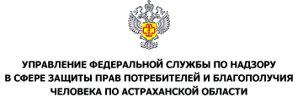

О вреде снюсов
Снюс - бездымный табачный продукт, который выпускается в разных формах и применяется как жевательный табак. Его в виде порционных пакетиков или рассыпного табака помещают между десной и верхней (иногда нижней) губой на 5 - 30 минут для того, чтобы никотин всасывался в кровь и поступал в организм, минуя гортань и легкие. Это вещество не является только табаком. В его состав входит табак, вода как увлажнитель, сода для усиления вкуса и соль или сахар как консервант. В некоторые смеси для дополнительного аромата добавляют эфирные масла .
Промышленность выпускает два вида снюса:порционный - упаковывается в небольшие похожие на чайные пакетики по 0, 3 - 2 г;рассыпной - он продается на вес в картонных упаковках с пластиковой крышкой.
Порционный снюс появился в 1979 году и стал более популярным. Его фасуют в разные пакеты;мини - 0, 3 - 0, 4 г;стандартный (или большой) - 0, 8 - 1 г;макси - 1, 5 - 2 г.
Снюс особенно популярен среди подростков и молодежи. Среди этой категории он считается не только безопасным, но еще и модным. Кроме этого, некоторые подростки начинают употреблять именно снюс, так как его прием не так заметен родителям как курение сигарет. При определение его влияния на здоровье, нужно учитывать, что содержание никотина в одном пакетике снюса , может быть в десятки раз выше, чем в одной сигарете. Смертельная доза никотина для человека составляет 0,5 -1мг на кг веса.
Прием сосательного табака особенно опасен именно в подростковом возрасте, так как организм еще не сформирован окончательно. Снюс наносит такой вред:
1) замедление и остановка роста;
2) нарушение когнитивных процессов;
3) ухудшение концентрации внимания и памяти;
4) повышенная раздражительность и агрессивность;
5) ослабление иммунитета и повышенная восприимчивость к инфекционным заболеваниям;
6) более высокий риск развития онкологических заболеваний полости рта, желудка и поджелудочной железы.
Некоторые исследования показывают, что почти все подростки, которые начали свой табачный стаж со снюса в течение четырех лет начинают курить сигареты. Это означает, что ко всем вышеописанным рискам добавляется еще и вред от курения табака.
Сосание снюса почти в 100% случаев приводит к появлению неопухолевых поражений слизистой рта. Она постоянно подвергается раздражению, и клетки прекращают нормально функционировать и развиваться. Особенно опасен снюс для лиц до 18 лет. Он вызывает быстрое ее ороговение даже после месяца приема сосательного табака. Это ее состояние является предраковым. Исследования показывают, что в снюсе выявляется до 28 канцерогенов. Это никель, нитрозамины, радиоактивный полониум-210. Они чрезвычайно опасны и повышают вероятность развития рака щек, десен и внутренней поверхности губ в 40 раз.По данным исследований из-за приема снюса риск развития рака поджелудочной в США возрос на 40%, а в Норвегии - до 67%.
Снюс может способствовать развитию рака молочной железы у женщин до 55 лет.Прием сосательного табака во время беременности категорически запрещается, так как он может вызывать преждевременные роды и негативно отражается на развитии плода.Прием сосательного табака приводит к появлению никотина в крови и способствует спазмированию и сужению сосудов. Такое их состояние повышает риск развития ишемической болезни сердца, артериальной гипертензии, атеросклероза и инсультов.
Снюс существенно вредит зубам. Постоянное воспаление десен, разрушительное воздействие на эмаль - все эти факторы увеличивают вероятность развития кариеса и пародонтоза.Прием сосательного табака сопровождается сильным слюноотделением и слюна, смешиваясь с никотином и канцерогенами, поступает после проглатывания в пищеварительные органы. Из-за этого слизистые желудка и кишечника, как и при приеме жевательного табака, постоянно подвергаются раздражению, воспаляются и на них могут формироваться эрозии и язвы. Поступление в органы пищеварения канцерогенов повышается вероятность развития рака желудка и кишечника.Исследования показывают, что заядлые поклонники снюса могут принимать до 3 банок сосательного табака. Если он содержит сахар, то такое его поступление в организм повышает риск развития сахарного диабета в разы.
Риски при приеме снюса чрезвычайно велики и их сложно преуменьшить. Тем более что зависимость от сосания табака намного сильнее, чем при курении сигарет. Пожалуй, единственным его преимуществом перед курением табака является тот факт, что он не горит, и в организм не поступают содержащиеся в табачном дыме смолянистые канцерогены, наносящие сильнейшие удары по тканям легких. Однако этот факт не может быть оправданием приема жевательного табака или снюса. Даже в такой форме прием табачных изделий наносит непоправимый вред организму.

Сообщения об отравлении снюсом всё чаще мелькают в СМИ и социальных сетях. По всей стране подростки попадают в больницы, а в школах Приморского края даже проходят специальные уроки, посвящённые снюсам. Корреспондент РИА «Восток-Медиа» купил и попробовал на себе новый «школьный кайф».
Формально, снюс, это жевательный табак, который появился в Швеции несколько сотен лет назад. Снюс особенно популярен в некоторых европейских странах, его состав до сегодняшнего дня остаётся неизменен — табачный лист, соль, сода. С отечественными «снюсами», шведский табак не имеет ничего общего. В России иностранный жевательный табак был запрещён еще в 2015 году и найти оригинальный шведский снюс сегодня практически невозможно. Да и у школьников оригинальный продукт не вызвал бы интереса. Слишком маленькое содержание никотина, неприятный табачный запах и, самое главное, очень высокая стоимость. Баночка оригинального шведского снюса может стоить от 600 до 1500 рублей, цена на отечественный продукт начинается с 250.
С 2015 года до снюсов не было дела никому, кроме узкого круга потребителей, пока год назад какой-то пытливый ум не придумал продавать «пакетики с никотином» в обход российского законодательства. Буквально за полгода снюсы выросли от едва заметного продукта до отдельного рыночного сегмента, представленного в огромном количестве торговых точек. Теперь «никотиносодержащие продукты» можно купить практически в любом месте. А в погоне за целевой аудиторией, проще говоря — российскими школьниками, отечественные производители снюсов увеличивают максимальную крепость продукта, что в свою очередь уже начало приводить к трагедиям.
Покупка
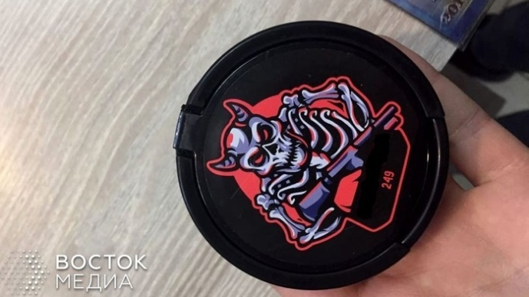
Фото: РИА «Восток-Медиа»
Стеклянный прилавок магазина, под стеклом баночки с рисунками скелетов. Надпись на банке — 249. Считается, что это крепость продукта. Название говорящее. Количество никотина, если это действительно оно, превышает смертельную дозу более чем в два раза. Продавец говорит, что производитель лукавит. «Сделать такую крепость невозможно. Я думаю там примерно 70-80 миллиграммов». С продавцом в этом плане могут поспорить видеообзоры на этот «чудесный продукт», где парень принимает снюс и через тридцать секунд всё содержимое его желудка вместе с пакетиком снюса выплёскивается в заранее подготовленный тазик. Сам испытатель еле стоит на ногах и заплетающимся языком рассуждает о том, как его «убило».
«Пока я определялся с выбором, подошли двое молодых людей, назвали сразу три марки, получили от продавца разноцветные баночки и разложили их по карманам. Попросил у них совета. Молодые люди, оказавшиеся студентами, посоветовали мне „шведа“, сделанного в России с минимальным количеством никотина. Цена вопроса — 350 рублей. Содержание никотина — символичные 4 миллиграмма. На своём сайте, кстати, шведский производитель пишет, что выступает категорически против снюсов крепостью выше 20 мг никотина. Максимальное количество никотина в линейке их продукции — 11 мг. Сами студенты предпочитают снюс покрепче — 90 — 100 мг. Говорю им, что тоже хочу покрепче, так как бросаю курить. Они смеются и отвечают, что снюс вызывает зависимость гораздо более сильную, нежели сигареты», — рассказал представитель редакции, назначенный быть добровольцем: «Продавец рекомендует мне самые ходовые товары — снюс содержанием 60 мг, 90 мг и 100 мг никотина. Я приобрёл две баночки снюса — кофейную и ментоловую. Особое предложение — никотиновый мармелад. Его покупаю тоже. Итого чуть более тысячи рублей за всё».
Продавец отметил, что основные потребители снюса, это молодые люди от 20 до 35 лет, которые пытаются сделать свою привычку менее затратной и дискомфортной для окружающих. Многие используют один пакетик с никотином по несколько раз.
«Процесс»
Баночки отечественного снюса — не похожи на другую никотиносодержащую продукцию, на них нет уродливых изображений как на сигаретах, только красочные рисунки. Открывается баночка легко, одним поворотом, внутри белые пакетики. Однако запах сразу даёт понять, с чем ты имеешь дело. Резкий отталкивающий аромат. На вкус эти пакетики тоже довольно мерзкие. При использовании появляется ощущение неприятного жжения, которое через несколько секунд сменяется сильным никотиновым ударом. Его симптомы — головокружение, потеря координации, спутанность сознания и тошнота одновременно. Школьники именуют это состояние «жмыхом». Жевательный мармелад с никотином оказался менее «жмыхающим», но более «шпионским» продуктом. Родитель, обнаруживший такие сладости у своего ребенка, никогда не подумает, что эта «конфетка» может оказаться с сюрпризом. Работает мармелад по тому же принципу, что и снюс. Содержание никотина в мармеладе — 11 мг.
Производители
По информации базы данных СПАРК-Интерфакс, сразу несколько популярных у молодёжи марок снюсов производятся в Москве компанией ООО «Корвус». Именно этой компании принадлежат два товарных знака «Corvus» и «C10H14N2». Другой популярный никотиносодержащий продукт производит компания ООО «Никтэч», специализирующаяся на выпуске жидкостей для вейпа и «никотиновых пакетиков». Владелец компании Евгений Белявский является владельцем или совладельцем семи юридических лиц, связанных с производством и продажей «прочих пищевых продуктов». Большую часть денег, по информации базы данных СПАРК-Интерфакс, ему приносит производство жидкостей для вейпов. Евгений Белявский в интервью одному из федеральных изданий отметил, что аналоги снюса можно абсолютно легально продавать несовершеннолетним, поэтому производители маркируют товар значком 18+ в добровольном порядке. Также законодательно не регулируется производство, и производители самостоятельно ориентируются на пищевые ГОСТы. Самый «крепкий» продукт ООО «Никтэч» содержит 60 мг никотина. Проверить доход некоторых производителей снюса не представляется возможным. Например, на баночке никотинового мармелада, купленного корреспондентом, нет наименования и адреса производителя.
Мнение экспертов
«Насколько плоха ситуация в отношении снюса я вам сказать не могу, так как нам неизвестна статистика по распространённости этого продукта среди населения, в том числе среди школьников и студентов. Но наши специалисты по профилактике наркомании и токсикомании детского и подросткового возраста обозначили, что количество заявок на профилактическую работу с детьми, учителями и родителями по снюсу выросло в разы. Это значит, что ребята действительно начали его употреблять и эта проблема обозначилась. Основная проблема отечественных снюсов заключается в том, что это не табак и под закон о распространении табака они не попадают, поэтому могут продаваться всем подряд, даже подросткам», — рассказал главный врач Приморского краевого наркологического диспансера Аркадий Юхименко.
«Эти смеси содержат в себе высокую концентрацию никотина, которая равна нескольким пачкам сигарет. Соответственно, с маленькой псевдоконфетой вредных веществ в организм попадает в десять раз больше. И начинаются проблемы со здоровьем. Особенно это касается неокрепшего подросткового организма», — считает главный специалист по социальной работе с молодежью МКУ «Молодежный ресурсный центр» Ирина Стадник.

Официальная позиция власти
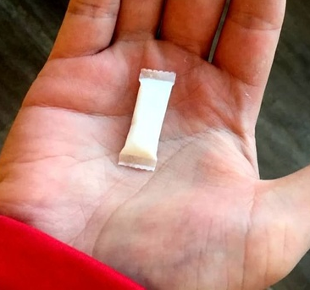
Фото: РИА «Восток-Медиа»
Минздрав заявил, что им известна эта проблема. В ведомстве отметили, что в некоторых регионах наблюдается вспышка потребления никотиносодержащих смесей среди подростков. Часто подростки попадают на больничные койки после отравления никотином.
28 ноября этого года в Госдуму был внесён пакет законопроектов, который внесёт изменения в ФЗ № 15, где ранее был записан запрет на снюс. Инициировала законопроект о запрете снюса депутат Вера Ганзя. В своем интервью федеральным СМИ депутат рассказала, что будут усилены наказания за нарушение некоторых статей административного кодекса, связанных с продажей снюса. Кроме того, готовятся поправки в уголовный кодекс. Депутат говорит, что после внесения законопроекта ей начали поступать угрозы в социальных сетях. Её коллега, член комитета Госдумы по охране здоровья Алексей Куринный считает, что законопроект встретит серьёзное сопротивление.
На региональном уровне также началась борьба со снюсами. Ранее РИА «Восток-Медиа» сообщало, что в колледжах и школах столицы Приморья проходят профилактические уроки: специалисты рассказывают ребятам о вреде снюса — жевательных смесях и конфетах, содержащих в себе высокую концентрацию никотина.

МОСКВА, 23 дек - РИА Новости.
Совфед на пленарном заседании в понедельник рассмотрит обращение к правительству РФ с просьбой приостановить оптовую и розничную продажу никотиносодержащих изделий до внесения соответствующих поправок в законодательство, сообщил РИА Новости глава социального комитета СФ Валерий Рязанский.
Он полагает, что эта норма может вступить в силу с 1 января 2020 года.
Сенатор напомнил, что ранее законодатели уже запретили продажу снюсов и жевательного табака. "Однако рынок предлагает новые продукты, в том числе и разные никотиносодержащие конфеты, которые покупают подростки. При этом популярность у ребят в таких "конфетах" в семь раз выше, чем у взрослых", - добавил он.

Что такое снюсы?
Снюс — измельченный увлажненный сосательный табак. Его выпускают в различных вариациях, с разными вкусами и запахами, а продавцы называют снюс безопасной альтернативой сигаретам. В Россию он пришел из Швеции и стал популярен на фоне законов о запрете курения в общественных местах.

В ряде стран продажа снюса запрещена законом из-за повышенного содержания никотина. Так, по данным специалистов, одна порция снюса содержит в пять раз больше опасного вещества, чем одна сигарета.

Насколько они опасны?
Жевательный табак содержит 28 известных канцерогенов, включая никель, радиоактивный элемент полониум-210 и нитроамины. Их концентрация, по некоторым данным, превышает 100 ПДК. Снюс быстро развивает никотиновую зависимость, которая со временем может вызвать различные патологии сердца и гипертонию. Кроме того, в составе снюса очень много вредной для организма поваренной соли. Несмотря на то что состав жевательного табака, на первый взгляд, очень прост: табак, соль, вода и сода.

Попадая в рот курильщика, снюс вызывает различные язвы слизистой оболочки рта. Последствия этого отражаются на работе органов пищеварения человека. У тех, кто злоупотребляет снюсом, наблюдается быстрое ухудшение состояния зубов и десен, в некоторых случаях курильщик перестает чувствовать вкус пищи и различать его.

Известны случаи, когда чрезмерное увлечение жевательным табаком приводило к удалению нижней челюсти и мышц шеи. Медики не исключают, что снюс может вызывать онкологию.

Что в Томске?
В последнее время родители жалуются, что их детям в школе предлагают купить снюс.
«Дети рассказывают своим родителям, что старшеклассники предлагают ребятам из младших классов попробовать какие-то «жевательные конфеты с никотином», другими словами «снюс», со словами «ничего страшного нет в этом». Кто-то даже продает данное средство в школах младшеклассникам, и это страшно!» — рассказала председатель Родительского комитета Томской области Олеся Кудрявцева.

Уже есть обращения родителей учащихся школ в полицию по фактам принуждения детей к употреблению снюса. Стоит одна упаковка снюса 300 рублей, а в учебных заведениях его распространяют поштучно, попробовать запрещенное вещество можно за 30 рублей. При этом одна «конфета» может содержать до 50-60 миллиграмм никотина, что эквивалентно трем пачкам сигарет.
Во многих чатах обеспокоенные родители пересылают видео об «убийственных конфетах с никотином», волна которых захлестнула многие регионы и города. Родители всерьез встревожены происходящим и беспокоятся за своих детей. Ситуация требует безотлагательных мер со стороны администраций образовательных учреждений, органов власти, полиции, законодателей. Мы просим поддержать нашу инициативу о запрете продаж снюса на территории Томска и Томской области, — подчеркивает Олеся Кудрявцева.
Депутат городской Думы Игорь Морозов также отмечал, что в последнее время поступает много обращений на тему продажи снюса несовершеннолетним. При этом обратиться в правоохранительные органы депутаты не могут, так как вещество не является запрещенным. Морозов в ходе последнего собрания городской Думы предложил проверить договоры аренды табачных киосков, особенно рядом со школами и остановками. Также он предложил установить радиус запрета торговли рядом с общеобразовательными учреждениями.

«Основными потребителями являются наши с вами дети, подростки, потому что в рекламе говорится, что это без дыма — накапал на тряпочку, за губу положил. Тот же эффект и абсолютно безвредно. На самом деле это далеко не так. Это вещество вызывает очень быстрое привыкание. Очень вредно для здоровья, поскольку там на порядки выше содержание никотина и прочих вредных веществ»,
– подчеркнул депутат.
Активисты ОНФ совместно с представителями Родительского комитета уже начали проверять киоски, которые продают снюсы.
Ситуация слишком серьезная, — отмечает сопредседатель регионального штаба ОНФ Константин Юденко. — Уже зафиксированы случаи тяжелого отравления снюсом школьников в Новосибирске, Барнауле, других городах Сибири. В некоторых регионах России зафиксированы уже смертельные случаи. Обеспокоенные родители боятся распространения этого жевательного табака в стенах школ, колледжей и техникумов. Кроме того, мы видим, что данное средство активно рекламируется и распространяется уже не только на улицах, но и в образовательных учреждениях, через популярные среди подростков и школьников сообщества в социальных сетях. Идет активная и неприкрытая реклама продажи этого вещества в интернете. Власть и правоохранительные органы должны поставить всему этому жесткий заслон.
Родительский комитет Томской области разработал для родителей алгоритм действий при выявлении случаев потребления/продажи снюса:
1. Не молчать.
2. Обратиться письменно с заявлением к директору образовательного учреждения.
3. Обратиться с заявлением к инспектору по делам несовершеннолетних, закрепленному за образовательной организацией. Если родители не знают своего инспектора ОДН, нужно подать заявление на имя начальника ОДН ОМВД России по своему району.

В настоящее время активисты ОНФ и Родительского комитета собирают от родителей информацию об образовательных учреждениях, где были выявлены случаи употребления либо продаж снюса, а также о возможных местах продаж данных или подобных смесей.

Новый учебный год только начался, а в одной из школ Калуги уже зафиксирован факт употребления запрещённого вещества под названием снюс. Оказалось, что он становится популярным среди учащихся. Чем опасен снюс и к каким последствиям приводит, выяснял «АиФ-Калуга».

«Передержала»
12-летняя ученица одной из общеобразовательных школ Калуги потеряла сознание перед уроком. Девочка упала в обморок на перемене в коридоре. Её привели в чувства в кабинете медсестры. Как выяснилось, незадолго до этого школьница употребляла жевательный табак - снюс, которым её угостил старшеклассник. По словам девочки, она попробовала его впервые, хотя четверо из её друзей делают это время от времени.
«У меня начала кружиться голова», — описала она свои ощущения от снюса.
О том, что снюс запрещён в России, школьница не знала. Его состав - вода, сахар, соль и табак, — не вызвал у девочки опасений. Свой обморок она объясняет просто: «передержала».
В регионе зафиксированы единичные факты употребления снюса в школе, сообщила врио начальника пресс-службы УМВД по Калужской области Наталья Горохова. В этом году не было ни одного случая, в прошлом — попалась одна девочка.
В управлении по незаконному обороту наркотиков ранее изымали жевательный табак у людей и отправляли на исследование. Однако оно показало, что снюс не является ни наркотическим, ни психотропным веществом.

Под видом разрешённого
Жевательный табак для ребёнка опасен. В нём достаточно высокая концентрация никотина, который сразу же попадает в кровь. По этой причине снюс и вызвал такое состояние у школьницы, пояснил главный врач Калужского областного наркологического диспансера Игорь Горбачёв.
Табачные компании, говорит он, рекламируют жевательный табак как альтернативу сигаретам. Подростки клюют на это, потому что от него не пахнет, а значит, родители не узнают об употреблении.
«Последствия употребления снюсов зависят от состава табака, — комментирует главврач наркодиспансера. — Производители просто не указывают его, и ввозят жевательный табак под другим видом, обходя закон. Эта продукция зачастую продаётся без акцизов».
Снюс, содержащий в своем составе никотин, относится к психоактивным веществам, которые воздействуют на центральную нервную систему человека, меняя его состояние и настроение. Употребление жевательного табака вызывает положительные эмоции, что приводит к формированию зависимости. А отсюда, считает Игорь Горбачёв, недалеко и до наркомании, которая обычно начинается с никотиновой зависимости. Механизм очень прост: когда наступает привыкание, люди начинают искать более сильные средства.
Уберечь детей от снюса, по словам врача, поможет контроль родителей и профилактическая беседа с ребёнком. Если это не действует, и происходят повторные попытки употребления жевательного табака, следует обращаться к специалисту.
В стране принято ограничение на оптовую и розничную торговлю жевательного (насвай) и сосательного (снюс) табака. Об этом говорят в областном Роспотребнадзоре.
«За прошедший год в области было проверено 154 объекта, реализующих табачные изделия», — сообщает замначальника отдела санитарного надзора регионального Роспотребнадзора Анжелика Доброхотова.
Нарушения нашли на 68% объектах. Среди них - отсутствие акцизных марок, открытая выкладка табачных изделий и превышение максимально установленной стоимости продукции. Проверяли как торговые киоски, так и оптовые склады. Снюс в них ни разу не обнаруживали.

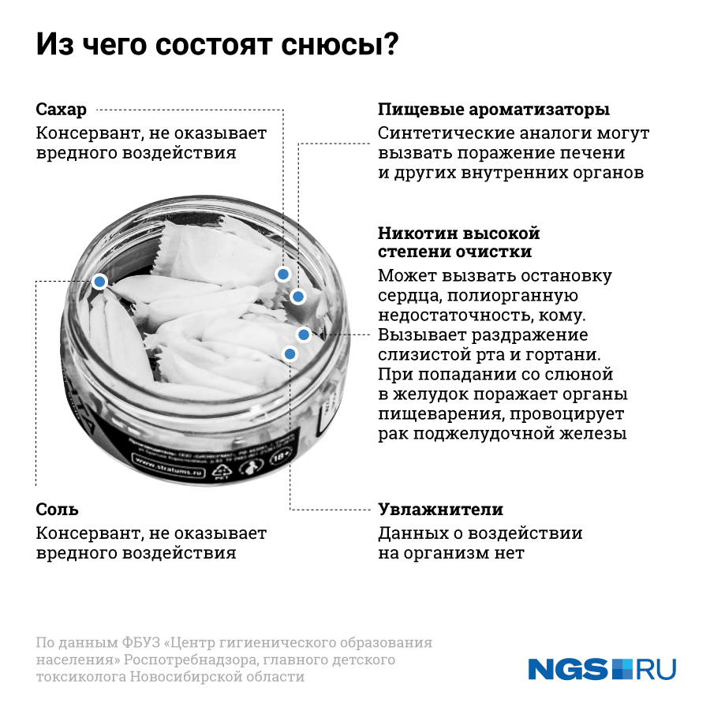

Фото: Евгения Бикунова

Чем опасен снюс
— Употребление снюса предполагает, что табак остаётся во рту не менее 30 минут, за это время в организм попадает в десятки раз больше никотина, нежели при выкуривании одной, даже самой крепкой сигареты. Если в самой крепкой сигарете содержится до 1,5 мг никотина, то при употреблении табачного снюса можно получить до 22 мг никотина, — объясняют эксперты.
Снюс с чистым никотином содержит в разы больше миллиграммов вещества — от 40 до 60. Несложно посчитать, что один снюс может быть равен двум выкуренным пачкам сигарет.
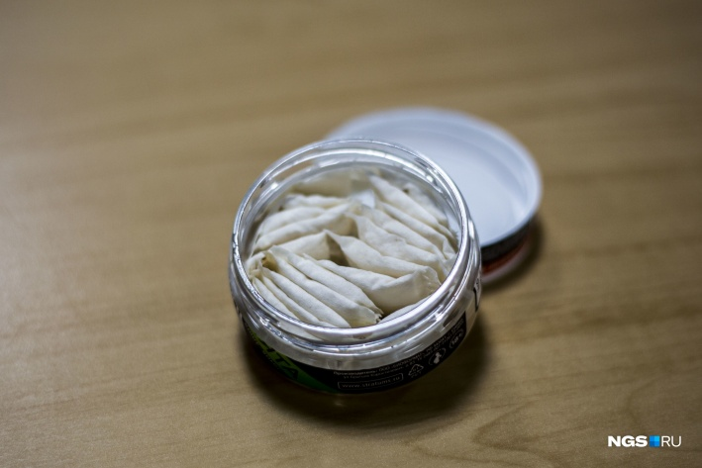
Теперь в снюсах нет чистого табака
Фото: Густаво Зырянов / НГС

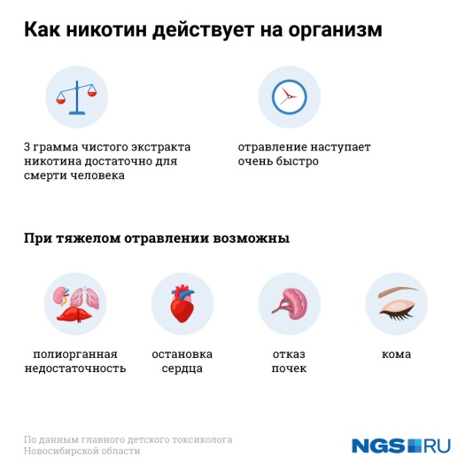

Снюс вызывает мгновенное привыкание.
В «Центре гигиенического образования населения» добавляют, что из-за ударных доз никотина отказаться от снюса намного тяжелее, чем от обычной сигареты. А для получения удовольствия приходится постоянно увеличивать количество пакетиков.
— Высокая концентрация никотина становится причиной более быстрого развития толерантности и практически молниеносного формирования зависимости. Отказ от использования снюса — процесс более тяжёлый, чем отказ от курения, зачастую невозможный без помощи специалиста и курса реабилитации. Практически все подростки, впервые использовавшие табак в виде снюса, в течение ближайших четырёх лет становятся курильщиками сигарет, — добавляют в «Центре гигиенического образования населения».

Почему снюс продают детям
После того как производители изменили состав, снюс перестал считаться табачным изделием, поэтому спокойно продаётся в магазинах. Обычно он обозначается как «жевательная смесь». По закону ограничения в 18+ на него нет, но добросовестные табачные магазины не продают снюсы несовершеннолетним.
Корреспонденту НГС в табачных точках предложили варианты от 250 до 500 рублей за коробку, в которой обычно находится 20 небольших пакетиков. Но купить снюсы легко и через соцсети — там цена начинается от 150 рублей.
Можно ли умереть от снюса
Главный детский токсиколог Новосибирской области Олег Кольцов рассказал корреспонденту НГС, что к нему не поступали данные об отравлении подростков именно снюсами, но добавил, что отравление никотином среди детей встречается.
— Есть действительно ситуации — ребёнок покурил и отравился никотином. Чем младше ребёнок, тем токсичнее он. Никотин может вызвать остановку сердца и в небольших дозах — всё зависит от возраста и времени воздействия. Врачами вводится антидот атропин, — рассказал Олег Кольцов.
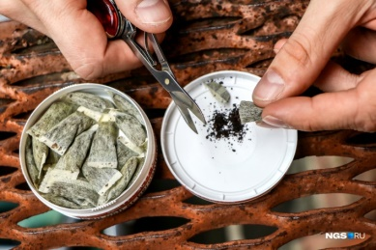В снюсах может быть разный наполнитель, в том числе растительный .Фото: Наталья Бурухина

Как определить отравление никотином
Симптомы отравления никотином похожи на другие виды отравлений.
— Одни и те же симптомы могут быть характерны для нескольких видов токсических веществ. Что касается никотина — отравление наступает очень быстро. В зависимости от степени тяжести симптомы могут быть разные. Всё, как правило, начинается с тошноты, головокружения, боли во рту, в области желудка. Обычно происходит избыточное выделение слюны, — перечислил врач.
Если у ребёнка появились какие-либо из этих симптомов — нужно немедленно обращаться к врачу. Отравление никотином может легко привести к смерти.
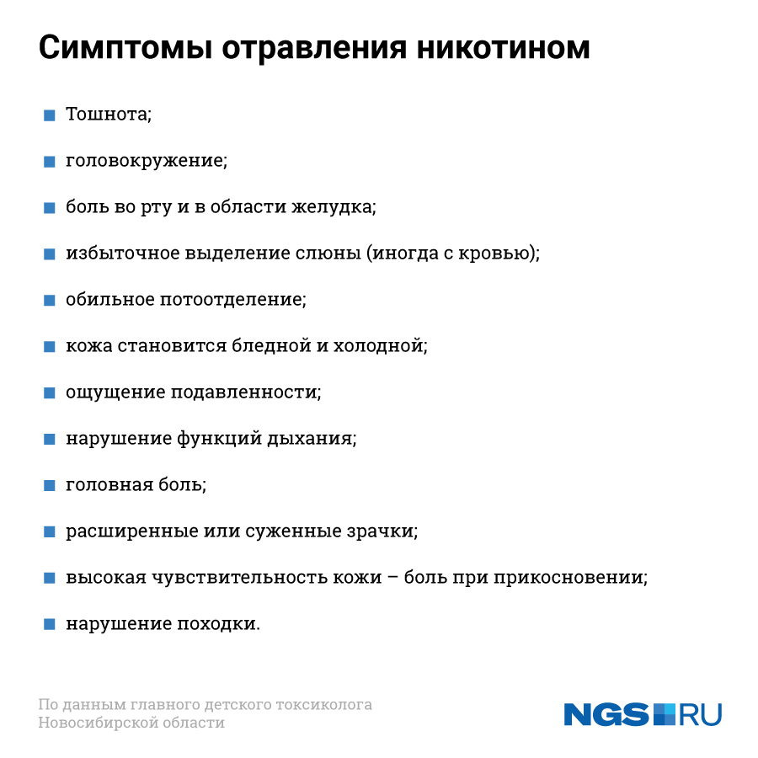
Фото: Евгения Бикунова

Опубликовано в газете «Бердские новости» №40 от 1 октября 2019 года Новости Новосибирска Источник: https://vn.ru/news-epidemiya-snyusov-zakhvatila-shkoly-berdska/:
Детям сегодня угрожает новая беда, бьют тревогу бердские педагоги: на смену насваю пришли очередные «дурманящие» головы школьников вещества – снюсы. Трудные подростки их употребляют, а купить «отраву» можно в любом табачном киоске.
В последнее время большую опасность для подрастающего поколения представляет вещество под названием «снюс» – по подобию насвая. Эту проблему на очередном заседании межведомственной антинаркотической комиссии обсудили педагоги Бердска Новосибирской области. –
Это вещество коричневого цвета, которое свободно продается в табачных киосках на всех остановках. Видимо, чтобы снюс не попал в список запрещенных веществ, изменили его состав и название. И мы, к сожалению, заметили, что дети эти вещества пробуют, жуют, нюхают. И это очень опасно! – заявила директор школы № 5 Ольга Гареева. – Мы заходили в киоски: я сама и социальные педагоги, задавали вопросы. Продавцы нам отвечают, что, мол, детям они не продают, а продают взрослым. Вот здесь надо искать корень зла!
Нашли закладку курительной смеси и отравились четверо школьников По словам медиков, участвовавших в заседании, снюсы не относятся к наркотическим веществам: «Поведение у подростков меняется, но в моче мы ничего выявить не можем. Снюс относится к табачным изделиям, в его составе – табак». – Конечно, все началось с нюхательного табака с определенными добавками, – отметила социальный педагог школы № 10 Людмила Зибарева. – Но дело в том, что в табаке все равно находится никотин, яды, смолы, деготь… и 14 видов наркотических веществ. Пусть в микродозах, но они присутствуют. И когда ребенок эти вещества употребляет, нюхает, жует, сосет – через слизистую оболочку эти вещества всасываются в головной мозг очень быстро. И поэтому реакция и поведение детей после употребления могут быть самыми неадекватными.
Директор школы № 8 Наталья Краморова напомнила коллегам аналогичный разговор на антинаркотической комиссии несколько лет назад, когда специалисты остро ставили вопрос об употреблении спайсов, которые еще не были отнесены к категории запрещенных веществ. И сделала категоричный вывод: «Только когда наша тревога приобрела колоссальный размах, соответствующие структуры начали предпринимать меры, и спайсы отнесли к категории наркотических и запрещенных веществ.
Так может быть, профилактика и заключается в том, чтобы эту тревогу снова обозначить в законодательном акте?»

Справка. По данным ФБУЗ «Центр гигиенического образования населения» Роспотребнадзора, размещенным на сайте федеральной службы, снюс – один из видов бездымного табака. Он изготавливается из измельченных табачных листьев, которые пакуют в пакетики, и при использовании помещают между десной и губой.
Распространенное заблуждение – что использование бездымного табака менее вредно, по сравнению с курением. Это не так! Снюс содержит более 30 химических веществ, с потенциальным канцерогенным эффектом. Самые опасные из них – нитрозамины, они образуются еще при производстве, в процессе ферментации табака. Доказано, что люди, которые употребляют снюс, фактически подвергаются воздействию более высоких уровней нитрозаминов и других токсичных веществ, нежели курильщики традиционных сигарет. Употребление бездымного табака – доказанная причина развития рака полости рта, рака поджелудочной железы, рака пищевода и рака легких.

